En la Grecia continental hacia el 2000 a. C. penetra un nuevo pueblo indoeuropeo, los 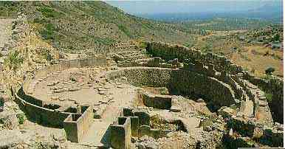griegos, desde el Épiro (su patria originaria según afirma Aristóteles) y los Balcanes; este pueblo era de civilización inferior que los pobladores anteriores a los que suplantaron, por lo que durante 400 años aproximadamente se dedicaron a asimilar la cultura superior de sus predecesores, al tiempo que se enriquecieron con la aportación cultural de los minoicos.
Es posible que los minios de los que se ha hablado ( considerándolos también como luvitas) fueran en realidad los griegos.
Es entonces, alrededor del 1600 a. C. cuando se empieza a expandir el fruto de dicha asimilación, una nueva civilización que recibirá el nombre de micénica gracias al desenterramiento de Micenas por parte de Schliemann y ser ésta el mayor núcleo poblado y de mayor empuje de esta cultura (coincidiendo así con la idea de Homero de que Micenas era la más poderosa por ser su rey, Agamenón, el general en jefe de la tropas griegas en la batalla de Troya).
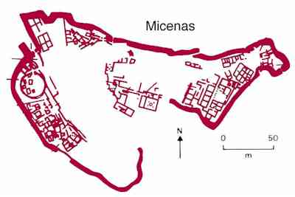
Micenas, en la Argólide, se convierte en un centro de riqueza y poder con una civilización guerrera sin igual en la zona del Egeo; no obstante no es el único centro de población importante de Grecia central y meridional que surge y brilla con esplendor en esta época: Pilos en Mesenia, Tebas, Glá y Orcómenos en Beocia y Tirinto también en la Argólide y parece que bajo la Acrópolis de Atenas reposa un primitivo asentamiento fortificado micénico.
El período de esplendor micénico va desde el 1600 al 1150 a. C., cuando se configuran los palacios descritos en la Ilíada y sus reinos: Pilos, Tebas, Orcómenos, Glá, Atenas y Micenas.
Lo escabroso del terreno en Grecia continental provocó que el dominio total sobre la península balcánica fuera imposible, pero no así en el mar: la construcción de una flota poderosa les permitió la aventura y conquista de ultramar y sustituir a los minoicos como dominadores del Egeo.

Características de la civilización micénica
Muchos son los rasgos que diferencian de un modo tajante esta civilización de la minoica; la diferenciación étnica fue el detonante de ellas. Las principales características son:
- 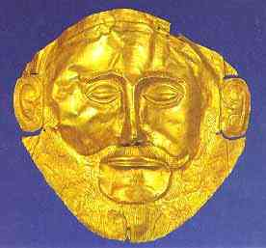por primera vez los gobernantes quieren dejar constancia de su vida y su status social, manifestado sobre todo en el enterramiento; por primera vez se delimitan espacios sagrados para tumbas; es el caso de los dos círculos de tumbas delimitados de Micenas fuera del casco urbano con ajuares para los muertos, lujosos objetos metálicos y objetos guerreros (petos de oro, collares, pendientes y máscaras faciales de oro, etc...); es la inmortalización del poder y la autoridad; (uno de los círculos, con la ampliación de las murallas de Micenas quedó encerrado dentro del núcleo fortificado);
- asímismo el enterramiento presenta la novedad de la colocación de losas verticales para indicar las tumbas con grabados de escenas de animales, cacerías, militares o círculos como signo sagrado; junto a los suntuosos enterramientos están los enterramientos introducidos por los griegos desde el 2000 a. C.: son enterramientos en tumbas en forma de cistas (grandes vasijas), bien individuales o familiares, en posición vertical con los cuerpos en posición fetal; el enterramiento se producía dentro de la casa o al pie de los muros de la misma;
- elaboración de objetos de lujo muy bellos y exquisitos como abalorios de ámbar, las joyas arriba citadas de oro, alfilera con cabeza de cristal de roca y escudillas en forma de plato también en cristal de roca;
- aparición del carro de combate; parece ser un elemento que trajeron los griegos y que exportaron a la Creta minoica; se conocía el carro de bueyes para transportes, pero el carro de combate se caracteriza por su ligereza y por ser llevado por caballos (en Creta minoica se usó el tiro de caballos para transporte al ser un pueblo pacífico); otra arma propia de los micénica es la espada larga y muy particular es la armadura de láminas de metal (bronce) y casco de dientes de jabalí;
- la sociedad presenta una estratificación social muy marcada, dominada por una nobleza guerrera que concentra el poder (en los enterramientos se ha visto que además son de una altura y corpulencia mayor que el resto de habitantes de estos asentamientos); también hay especialización del trabajo en función de las habilidades técnicas y artísticas;
- el rasgo propio que quizá defina más a los micénicos y domine en todo su teritorio es la gran tumba llamada de tholos (o de colmena) de las que la más famosa es la denominada Tumba de Atreo en Micenas: una gran cámara mortuoria construída por completo con grandes bloques de piedra, de dimensiones enormes y que no tiene precedentes arquitectónicos ni dentro ni fuera de Grecia ;

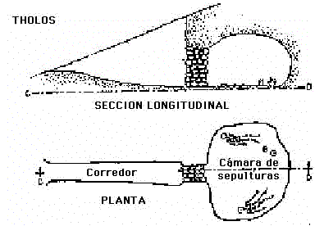
el rasgo propio que quizá defina más a los micénicos y domine en todo su teritorio es la gran tumba llamada de tholos (o de colmena)
- la vida micénica también está marcada por una gran religiosidad: el futuro panteón griego se empieza a dibujar en estas fechas con las divinidades indoeuropeas aportadas por los griegos: Zeus, Hera, Posidón, Artemis, Atenea, Hermes, Ares y Dioniso; la santidad y temor por los muertos es un ejemplo; hacían sacrificios humanos a los dioses según las tablillas de Pilos; no obstante parece ser claramente indentificable la Gran Diosa Madre de la civilización minoica reencarnado en Potnia con el título de da-pu-ri-ti-jo (la dama del Laberinto);
- los asentamientos se basaban en el levantamiento de casas a modo de celdas denominadas mégaron , casas con un porche con columnas, una larga habitación rectangular y en muchos casos al final de ésta una despensa; en ellos el edificio sobresaliente era el palacio y después la adición de fortificaciones como los muros "ciclópeos" de Tirinto o las gruesas murallas de Micenas con la puerta de los Leones de acceso al complejo amurallado, protecciones contruídas con grandes peñascos y bloques de piedra labrada; el palacio era además el centro del culto religioso, junto con algunos santuarios externos a los asentamientos a modo de ermitas.
Los micénicos, en su época de esplendor, coincidente con la construcción de las grandes tumbas de tholos, desarrollaron su actividad hacia el exterior exportando sus productos y cerámicas al mundo Egeo e incluso más allá: encontramos restos de dichas actividades comerciales en Sicilia, Italia, Chipre, Mileto, Rodas y Asia Menor en el Heládico Reciente HR II A y B; de ésta época son las tablillas de Lineal B conservadas.
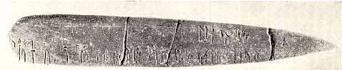
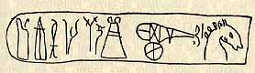
Hablando del Lineal B, los micénicos adoptaron de los cretenses miniocos la escritura para anotar su propia lengua, el griego; para ello transformaron el sistema de escritura y sustituyeron el Lineal A (cuya escritura sólo se encuentra en Creta) por el llamado Lineal B, que se encuentra en todos los centros micénicos del Grecia continental y que fue exportado después a Creta.

La evolución de los reinos micénicos
Los centros micénicos no eran verdaderas ciudades, aunque se les llame así (yo he preferido llamarlos asentamientos); las ciudadelas o fortalezas eran únicamente eso y sólo albergaban un palacio y poco más. Diseminadas por las cercanías de los asentamientos se han encontrado restos de poblamientos a modo de pequeñas aldeas en colinas donde habitaban en gran masa los habitantes de cada reino (de ahí que en las tablillas de los palacios se haga referencia a muchos nombres de localidades desconocidas para nosotros, pero que corresponden a estas aldeas; así sucede en Pilos).
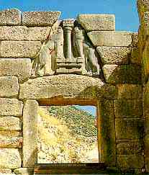El palacio y el reino lo regentaba un gran señor (un rey) cuya riqueza no obstante no se basaba exclusivamente de los tributos de sus campesinos; había también artesanos que trabajaban la producción de cerámicas, armas de bronce y otros artículos. Asímismo eran buenos marineros y, aparte de la rapiña y el saqueo cuando podían, se dedicaban al comercio. Artesanos y campesinos se incluían en una economía decpalacio, aunque contaran conuna organización de cierta independencia en el marco de las estructuras aldeanas. El wanax , gran señor rey, eran sustituídos en las aldeas por basileis y consejos de gerontes. que se encargaban de organizar y administrar los campos y actividades artesanales. Comenzaba la división de clases.
Los wanax y lawagetas (jefes del ejército y también con atribuciones religiosas-sacerdotales) poseían un pedazo de tierra denominado temenos por las tablillas donde se indica que es un pedazo de tierra sagrado destinado a su beneficio y usufructo privado, mientras que las demás clases sociales los basileis (administradores o ancianos de las aldeas) vigilaban la tierra denominada kekemena (de la comunidad) y los telestai poseían un pedazo de tierra denominada ktimena (propia), mientras que los demás, el damos, se encargaban o de tierra ajena o de trabajos artesanales.
Las grandes distancias entre los palacios identificados sugieren que no había un poder central en la época micénica, sino que cada palacio era independiente y que Micenas sólo era uno más (a lo mejor el mayor) y de él no dependía nigún otro centro. En cada centro aprovechaban la mano de obra de esclavos y campesinos para la construcción de los palacios, murallas y tumbas tholoi .
Los micénicos viajaron en busca de rutas comerciales, bien las de sus predecesores o bien nuevas; su motivación primera era la búsqueda de metales y de ahí que abrieran rutas hacia Occidente (Sicilia e Italia) desde el s. XV a. C., pero también al Báltico en busca del ámbar nórdico, pero también llegaron a Asia Menor, Chipre, Siria y Egipto en busca de miel, oro, tejidos, marfil, pasta vítrea, papiros, perfumes y ungüentos; lo sabemos por los restos de cerámica micénica allí encontrados.
En función de la cerámica la época micénica se subdivide en:
- período I: ca. 1550 a. C.
- período II: ca. 1500
- período III A: ca. 1425
- período III B: ca. 1300
- período III C (incluído submicénico): ca. 1230-1050.
Del 1400 al 1200 a. C. los estados micénicos comienzan su esplendor. sus exportaciones crecen y son más visibles en casi todo el mundo conocido por aquel entonces. Todas las regiones de Grecia presentan instalaciones en el continente e islas de cultura micénica, todas ellas con un poder central que se centraba en el poder territorial.

Los mitos micénicos
Del gran caudal de mitos de la mitología griega la mayoría son micénicos o de época micénica: los micénicos fueron los griegos que trajeron el panteón (todavía incompleto) de dioses configurado totalmente un poco más tarde, al tiempo que todos los héroes son herederos de una sociedad guerrera (y la primera sociedad guerrera en suelo griego fue la micénica); a ello hay que sumar que los mitos que no eran originariamente micénicos (los de los minoicos y otros provenientes de Egipto y Asia Menor) se confundieron o se fundieron con mitos micénicos (como se ha visto en el caso de Minos); es por ello que no se van a exponer aquí ningún mito y se va a hacer referencia única y exclusivamente a la Ilíada y a la Odisea , pero también de modo sucinto para tratar la problemática del reflejo del mundo micénico en la obra homérica.

La guerra de Troya
Constituye una de las últimas empresas de expansión micénica. Arqueológicamante sólo puede ser posible en el estrato Troya VII a, pues es entonces cuando se encuentra una destrucción tras una vida dura y accidentada: las casas, pequeñas y mal construídas, llenan todo el espacio libre dando idea de amontonamiento y promiscuidad; en el suelo de las viviendas aparecen empotradas enortmes tinajas para almacenamiento de líquidos y alimentos en provisión de escaseces provocadas por el asedio; este estrato además está culminado por un incendio devastador y en las calles y edificios aparecen cuerpos insepultos; además cronológicamente los objetos de cerámica micénica importada son muy escasos y la fecha de destrucción de Troya VII a se produji entre el 1193 y el 1184 a. C. y las noticias de Eratóstenes y el Marmor Parium la sitúan hacia el 1208 o el 1250.
Las causas de la guerra son desconocidas y lo más desconcertante de todo es que los aqueos no se establecieran en Troya una vez destruída ésta (quizá por su agotamiento y debilidad de fuerzas); Page ha sugerido, según unos documentos de los dos últimos reyes hetitas, que un tal Attarsiyas (identificado con Atreo), aqueo, hacía correrías por Asia Menor y ejercía su predominio; entonces intervino Taruisa (Troya) en una Liga que peleó contra el rey hetita Thudalijas IV bajo la dirección de Assuia (Asia región del Caístro que da nombre al continente) y, tras el derrumbamiento del reino hetita, aqueos y asiáticos se disputaron el poder bacante en la guerra con asedios de Troya, Rodas y una guerra en Asia Menor a mayor escala o extensión.
La guerra de Troya se inserta además en plena época de crisis y decadencia del mundo micénico y supuso el canto del cisne de dicha cultura. La época contemporánea de la guerra, el Heládico Reciente HR IIIc muestran un empobercimiento cerámico, artístico y material, concluídos con la emigración e invasión doria (o la sublevación de los dorios como las capas sociales más bajas de la sociedad micénica) con la cremación de cadáveres y el hierro.
Respecto a los troyanos es difícil ver en ellos a un pueblo griego, ya que en la Tróade no se encuentra toponimia indoeuropea y además culturalmente incineran a los muertos, mientras que los griegos los enterraban; por ello hay quien dice que eran luvitas o al menos no griegos.

La Grecia micénica y la Grecia homérica
Que los poemas homéricos se basan en acontecimientos de época micénica es indudable; que se originaron como poesía épica recitada por aedos, también; que conservan su esencia micénica, también; pero desde la caída de Troya hasta los poemas homéricos tal y como los conocemos hoy en día pasaron cerca de 500 años, años que dejaron su huella en la elaboración homérica.
Los poemas en primer lugar no pretenden narrar la sociedad micénica en sus aspectos cultural, social, económico ni aspectos similares, sino que sólo pretende narrar un acontecimiento bélico en función de la exaltación de las hazañas de los héroes y hacer un relato agradable para los oídos del auditorio; ello no evita que a veces se le escapen referencias y noticias acerca del mundo originario de estos héroes, pero modernizándolos en muchos casos, es decir, que presentan grandes anacronismos. Ello nos debe conducir a no creer que todo lo homérico es micénico y que todo lo micénico va a estar en lo homérico. Debemos tener a Homero como una fuente de información secundaria o terciaria, dependiente de la arqueología y de las tablillas de Lineal B.
La validez del mundo micénico de la Ilíada y de la Odisea en menor medida debe ser puesta en duda sólo con ojear el contenido de los poemas. Que guerreasen diez años por Asia Menor lejos de sus reinos y además las increíbles aventuras de Odiseo hacen que todo lo novelesco y ficticio de los poemas se impongan sobre lo histórico relegándolo a ciertas nociones a modo de citas, como el catálogo de la naves, el carro de guerra micénico, el casco de dientes de jabalí y poco más.

